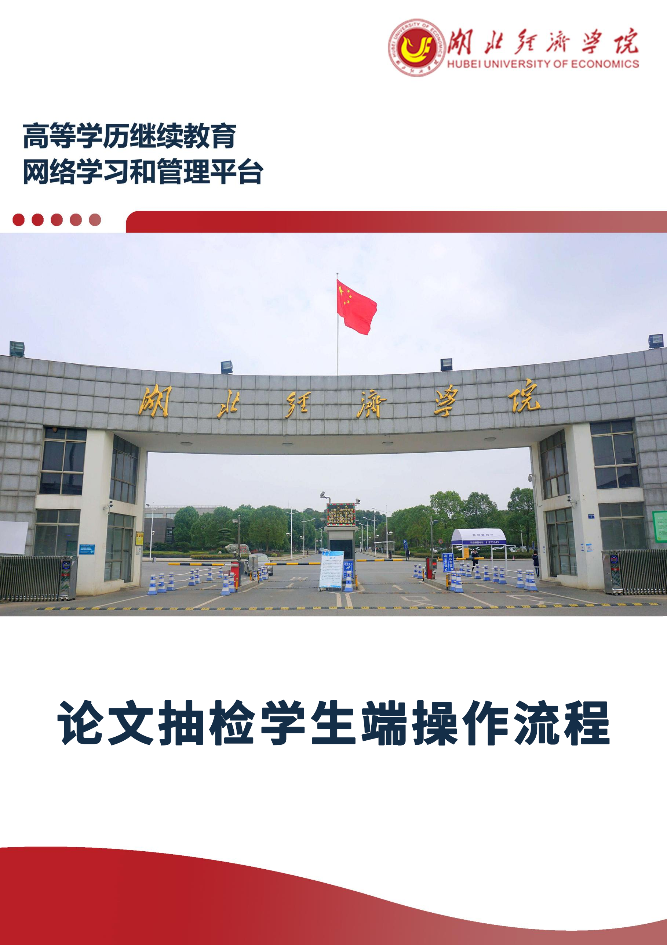
湖北师范大学高等学历继续教育

学位论文操作流程

目 录
学位论文操作流程 1
一、登录网站 3
二、论文抽检 3
1、一稿 3
①封面 3
②摘要 4
③正文 5
③-1标题设置 6
③-2表格设置 6
④文献 8
⑤学术检测 8
2.二稿 10
3.三稿 10
4.终稿 10
三、咨询联系 11

一、登录网站
登录网页：https://hbueu.ls365.net/
账号：2024级——账号：C+身份证号 初始密码：身份证后六位
2023级（及以前批次学生）——账号：身份证号 初始密码：身份证号后8位


二、论文抽检

1、一稿
（1）点击左侧论文抽检，再进入一稿编辑，根据要求将论文的基本信息填写完整，注意：一定要按照提示进行填写，以免导致后续无法提交！
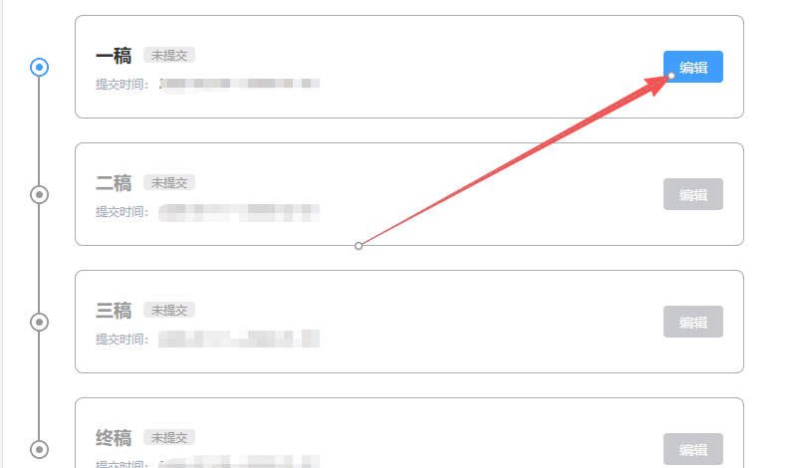

①封面
根据要求填写完成后，点击“下一步”。
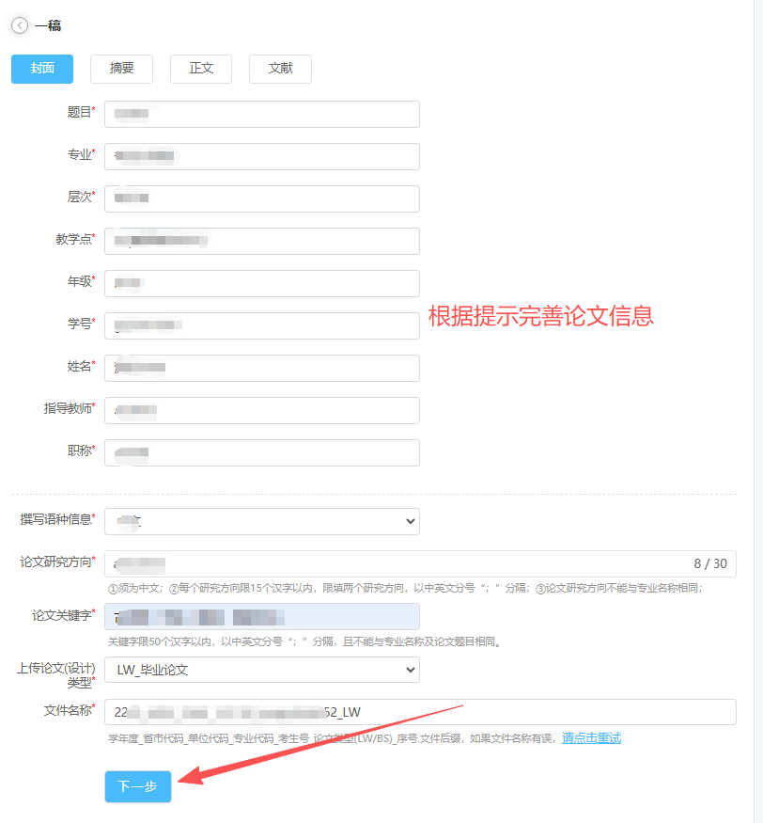

②摘要
按格式要求填写完成后，点击“下一步”
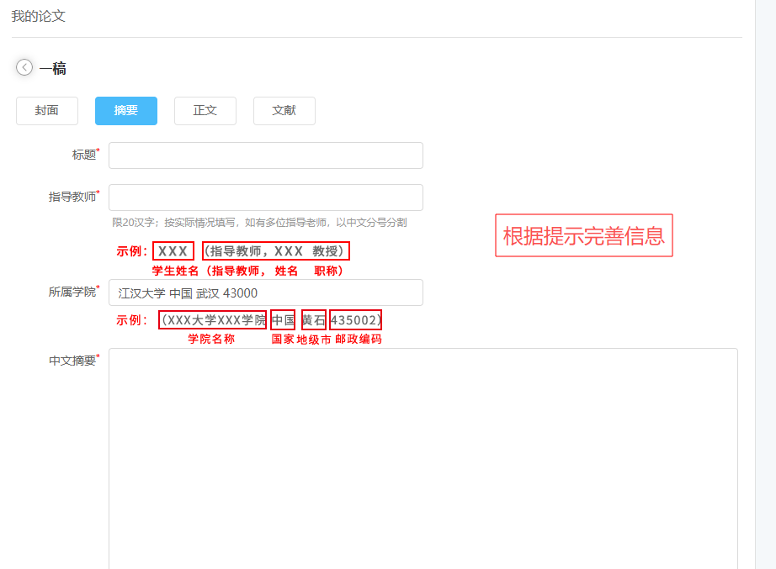
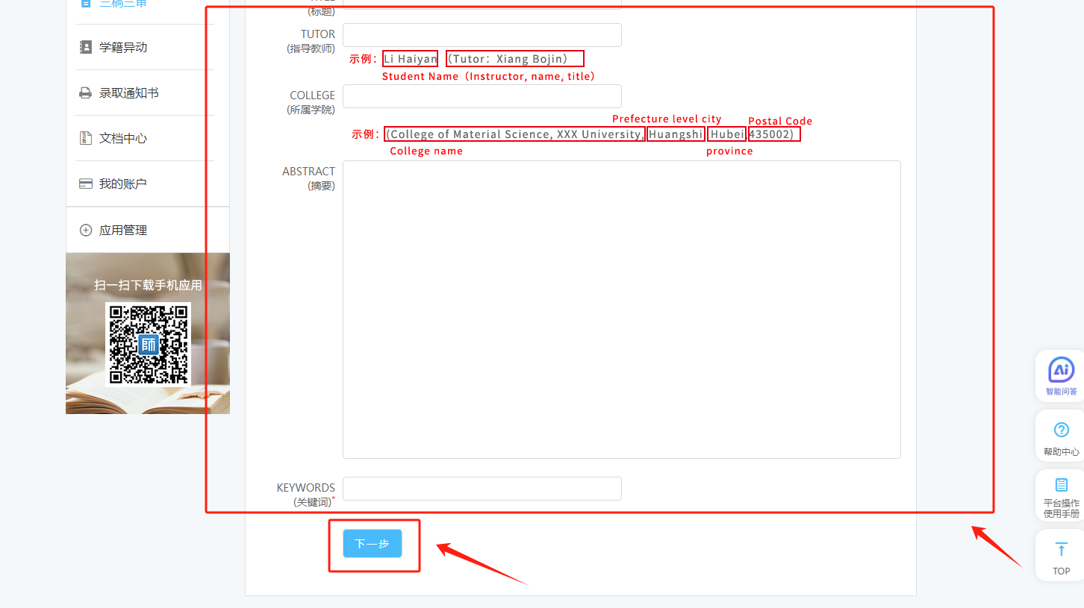

③正文
正文按照提示要求进行填写。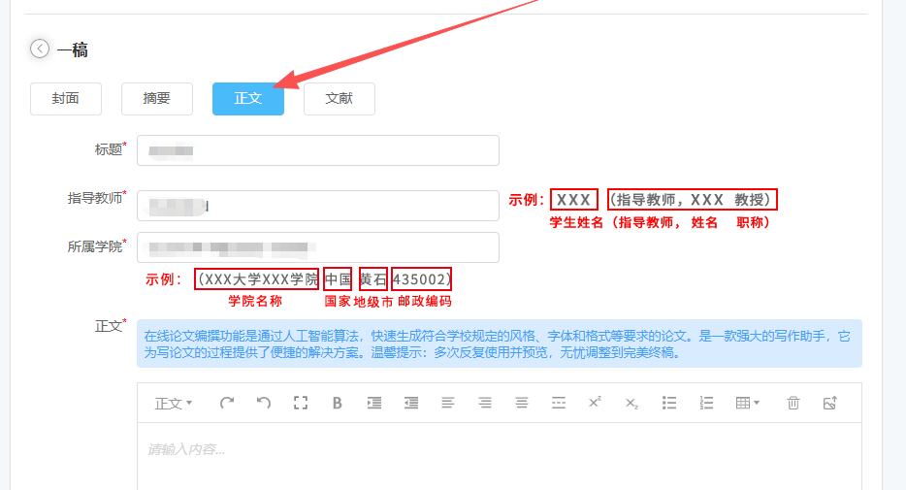

③-1标题设置
在正文中一定要设置一级、二级、三级标题，以免无法自动生成目录。
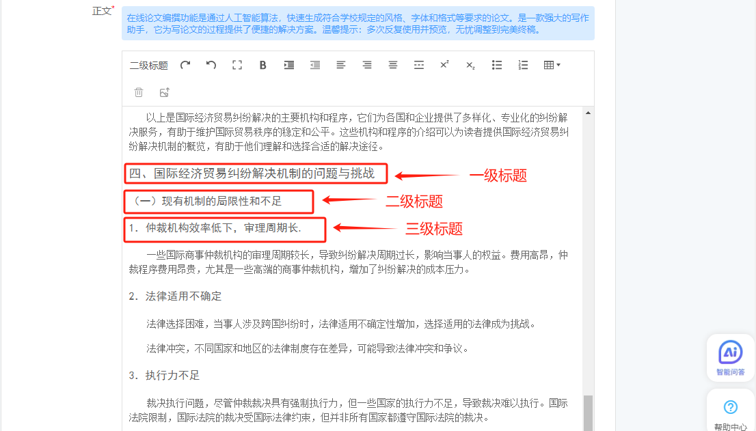
操作方法：选中要设置的标题，右键选择“标题”，设置即可。
正文写完后，点击“下一步”。

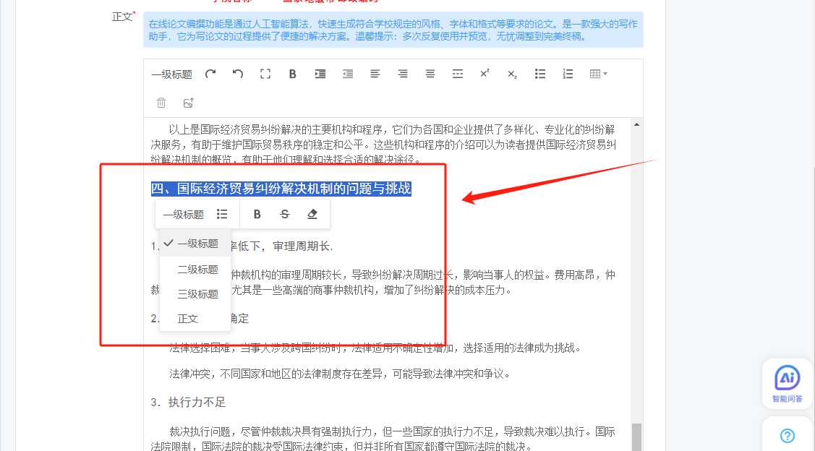

③-2表格设置
设置方法：选择“表格”，根据自己的需要设置表格的格数，将内容填写至表格内即可。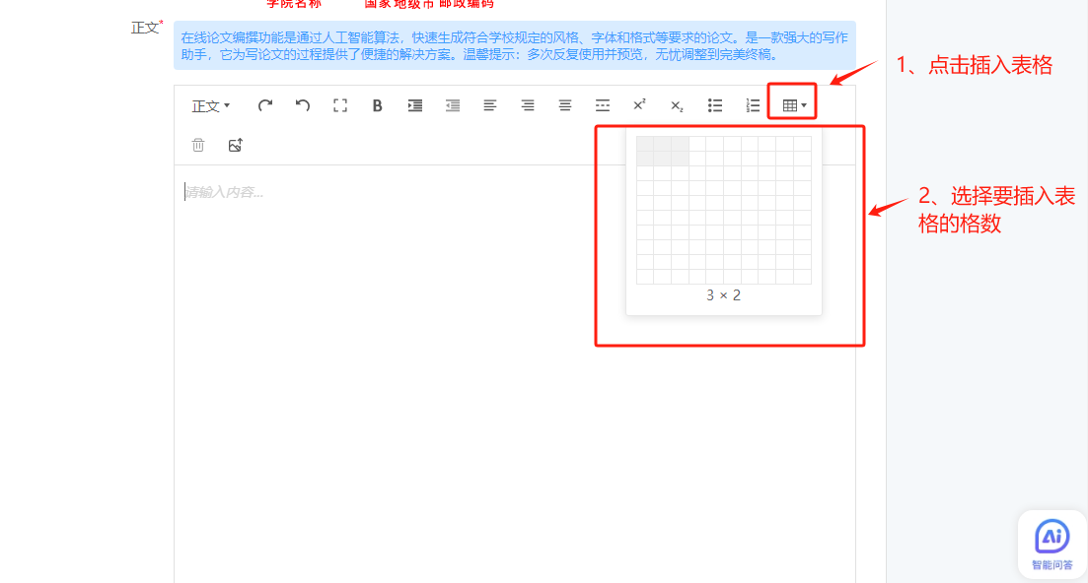
如果已经在Word里做好了表格，直接复制粘贴在平台即可。
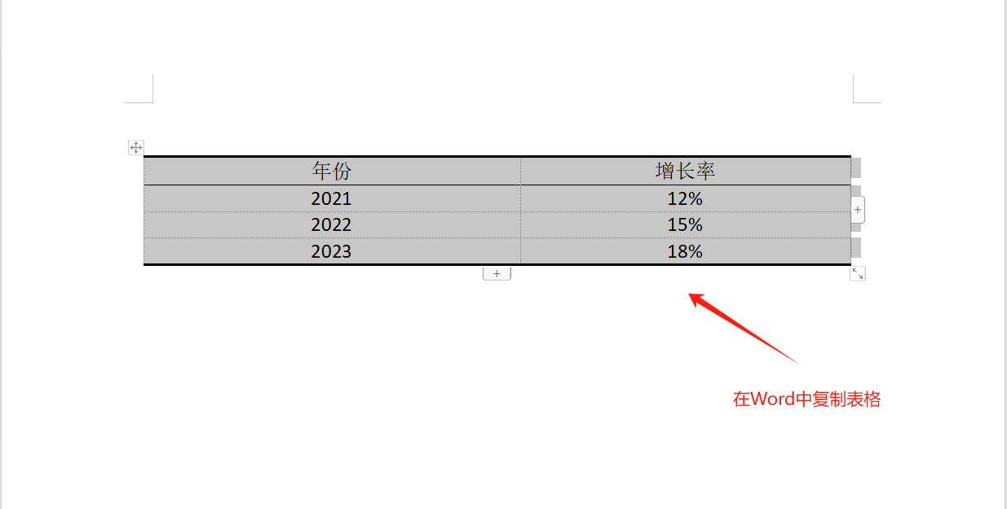
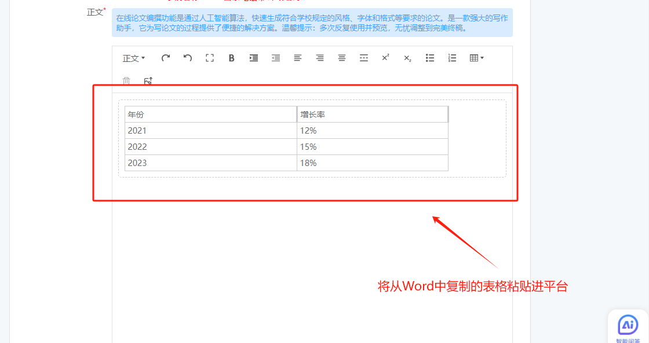
正文部分编辑好后，点击“下一步”即可。
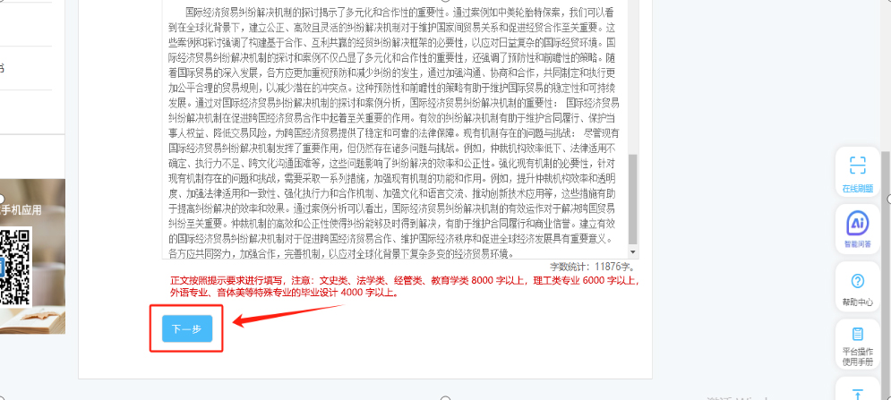

④文献
填写文献后，点击“预览”。
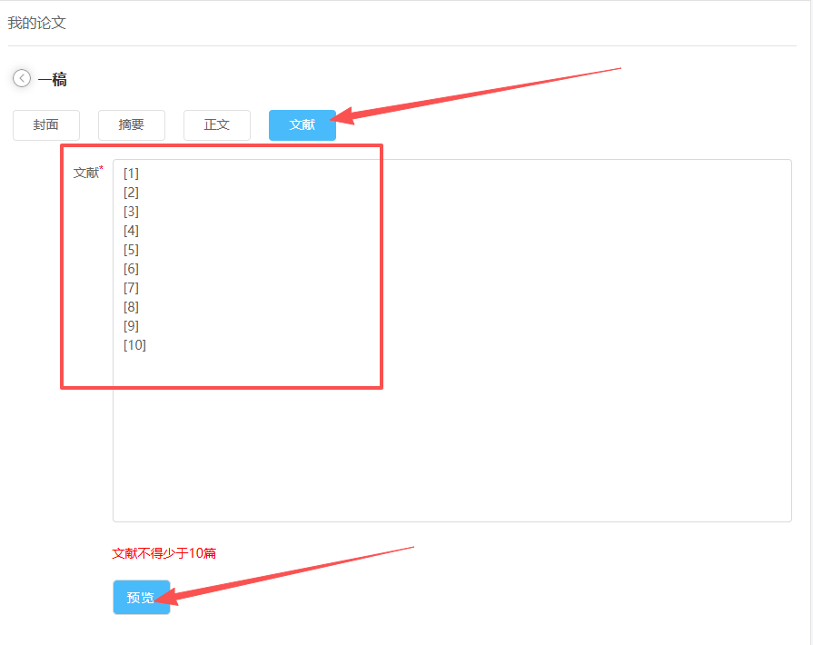

⑤学术检测
论文必须通过学术检测，确认上传的论文不再修改后，点击“学术检测”，需格子达系统检测格式主体完整、查重比例不高于20%、Ai智评合格、Aigc检测不为高风险；学术检测两次免费，第三次则需要点击支付，缴费成功后即可获取相关报告。

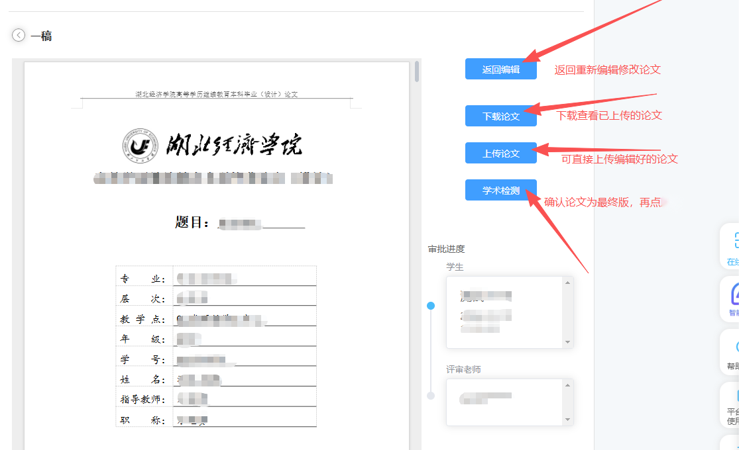
刷新等待学术检测结果，如果没有通过，可下载相关报告，根据报告重新修改论文，修改后重新上传，修改后的论文需要重新进行学术检测。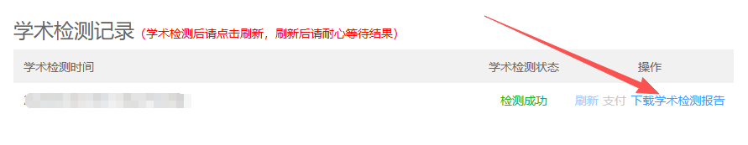
学术检测通过后，等待一稿审核老师审核，如果不通过进入“二稿”编辑；如果通过系统直接生成“终稿”。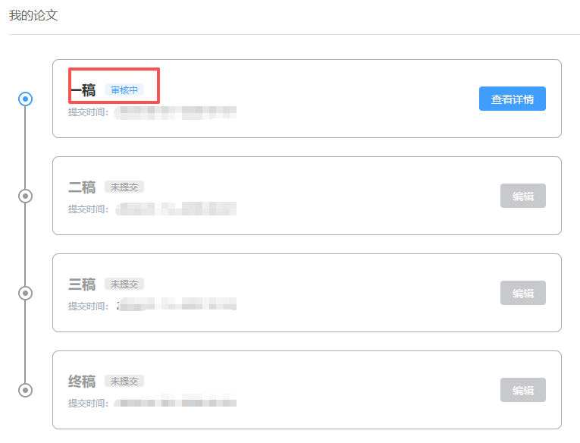

2.二稿
如果一稿未通过，则进入“二稿”的编辑，学术检测合格后等待老师审核；如果通过系统直接生成“终稿”。
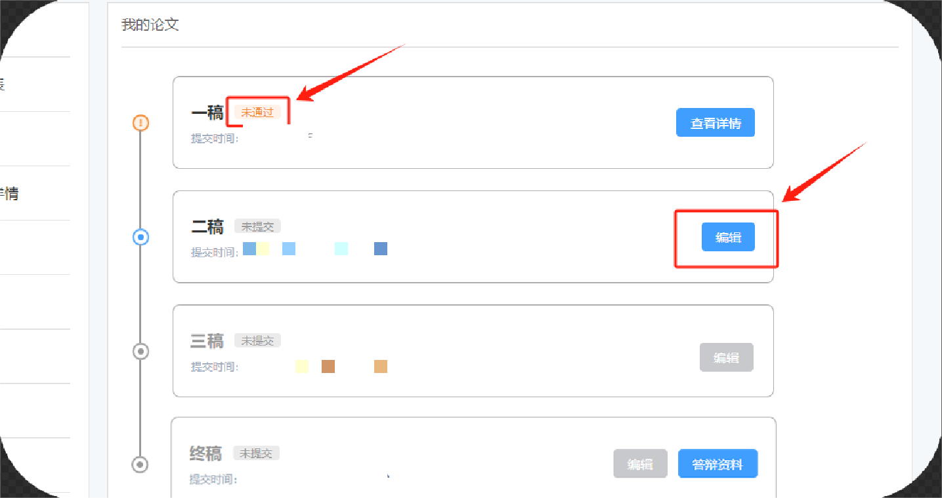

3.三稿
如果二稿未通过，则进入“三稿”的编辑，学术检测合格后等待老师审核，如果没有通过，“本次学位论文抽检不合格”；如果通过系统直接生成“终稿”。
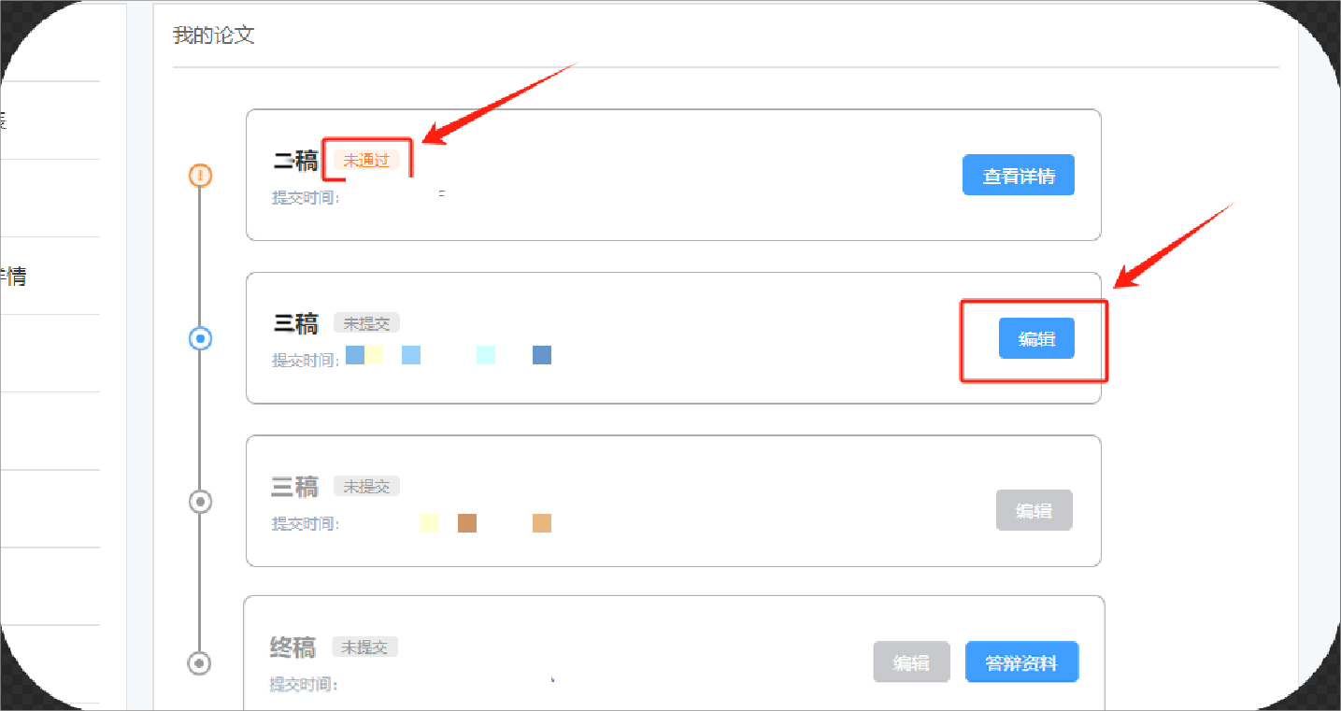

4.终稿
进入终稿，点击查看详情，可在线预览或下载最终版论文；终稿为本次学位论文抽检“合格”的论文。
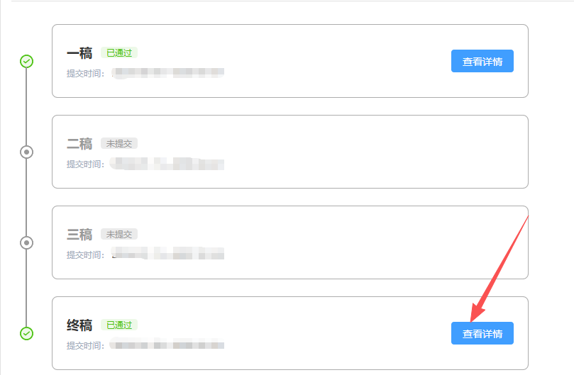

三、咨询联系
有疑问可点击右下角“我们在线，来聊聊吧”，可输入自己想问的问题联系客服进行解答。
